Муниципальное бюджетное общеобразовательное учреждение
«Средняя общеобразовательная школа №2 с углубленным изучением отдельных предметов» Бавлинского муниципального района
Республики Татарстан
(МБОУ «СОШ №2»)
Летопись школы
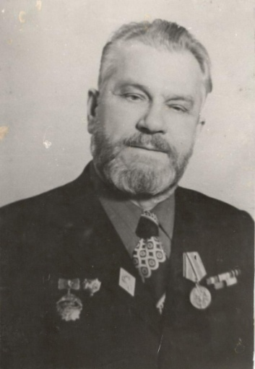
Образование Бавлинской средней школы № 2 связано с открытием Бавлинского месторождения нефти. Это была первая школа, построенная нефтяниками для детей нашегорайона. 17 октября 1952 года в школе начались занятия, педагогическим коллективом руководит Абаканович Павел Иосифович.
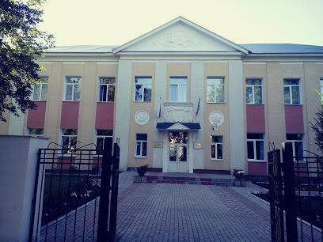
В первый год обучались 553 учащихся в 21 класс-комплекте, обучение велось в две смены на двух языках: русском и татарском.

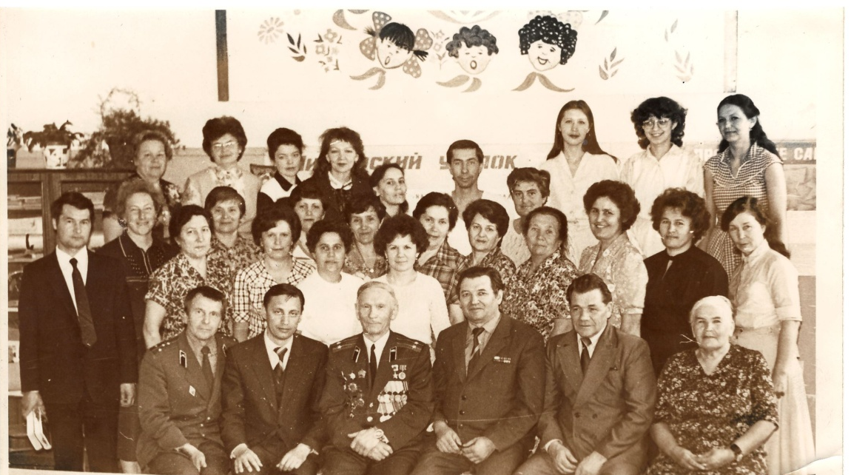
Начиная с 1971 – 1972 учебного года школа является опорной школой Министерства просвещения, часто на ее базе проводятся районные семинары учителей и руководителей школ. В этот период директором школы работали Салимов С.М., Валеев Ф.А.,Хабиров М.А., Сайфуллин Ш.Ш.
В 1985 году в БСШ №2 был открыт первый компьютерный кабинет не только в Бавлинском районе, но и в республике.
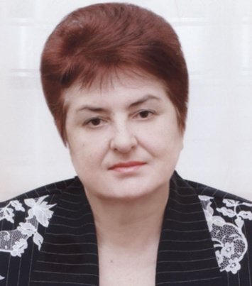
С 1989 года педагогическим коллективом руководилпервый выборный директор, Богачева Зинаида Николаевна.
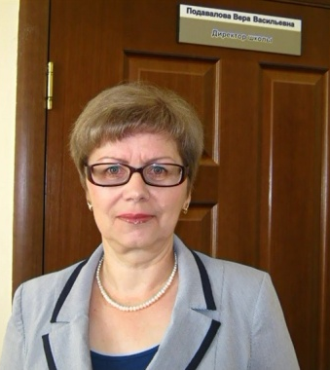
В 2008 году в школе начат капитальный ремонт, который завершается в 2010-2012 г.г. И с 01.09.2012 г. школа открывается в новом статусе - МБОУ «Средняя общеобразовательная школа № 2 с углубленным изучением отдельных предметов». В этот период педагогический коллектив школы возглавляет Подавалова Вера Васильевна.

С 2017 года школу возглавляет Самикова Голназ Амирзяновна. В школе обучаются 603 учащихся.
Школа занимает одно из ведущих мест среди школ района, имеет свои традиции, опыт. Уделяет внимание углубленному изучению математики и физики.
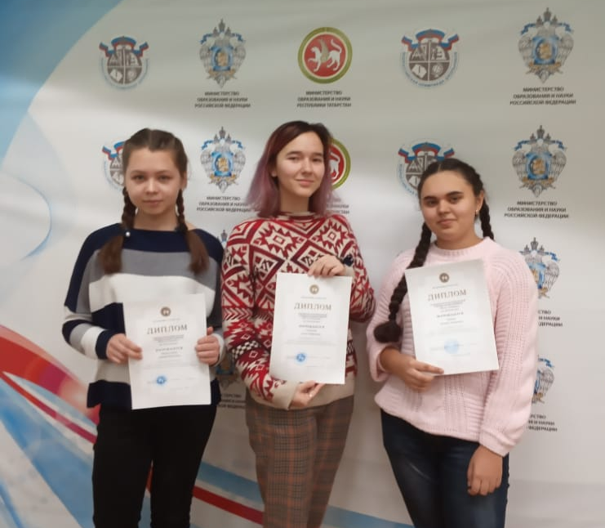
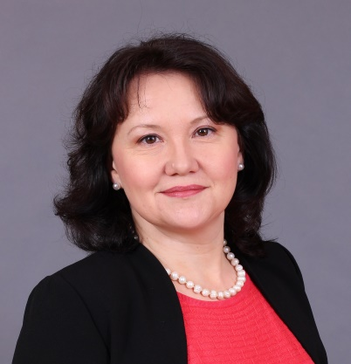
Ежегодно ученики занимают призовые места по предметным олимпиадам всех уровней.
Спортивным соревнованиям по всем направлениям.

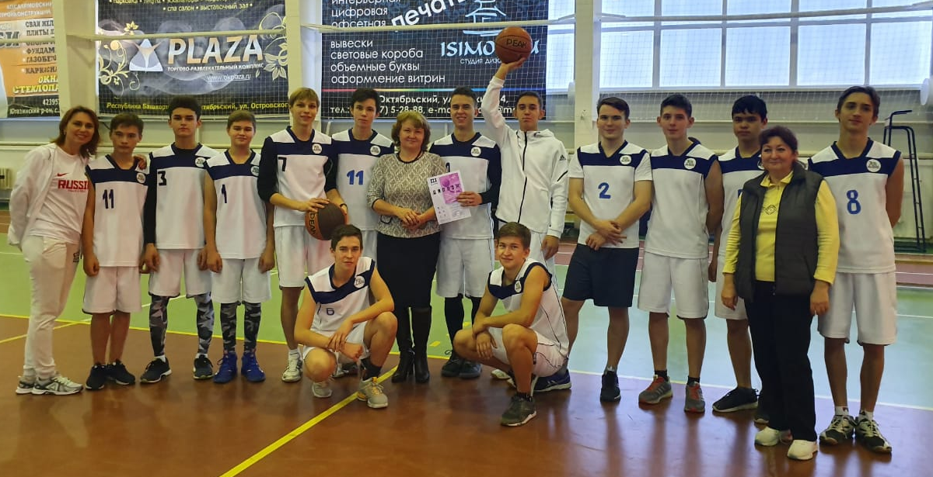

Благодаря спонсорской помощи АО «Татнефть – Приволга» в 2019 г. были отремонтированы кабинеты физики, химии и математики.